ASSUNTO :. INDICO PARA QUE O DEPARTAMENTO COMPETENTE , REALIZE LIMPEZA NAS MARGENS, CANTEIROS CENTRAIS E ROTATÓRIAS DA AV. PEDRO BOTESI.

DESPACHO

SALA DAS SESSÕES ____/____/_____

PRESIDENTE DA MESA

INDICAÇÃO Nº DE 2013

SENHOR PRESIDENTE,
SENHORES VEREADORES,

INDICO ao Exmo Senhor Prefeito Municipal para que junto ao Departamento competente que realize Limpeza nas MARGENS, CANTEIROS CENTRAIS E ROTATÓRIAS da Av. Pedro Botesi, pois devido ao mato a visibilidade dos motoristas esta ficando comprometida podendo causar acidentes.

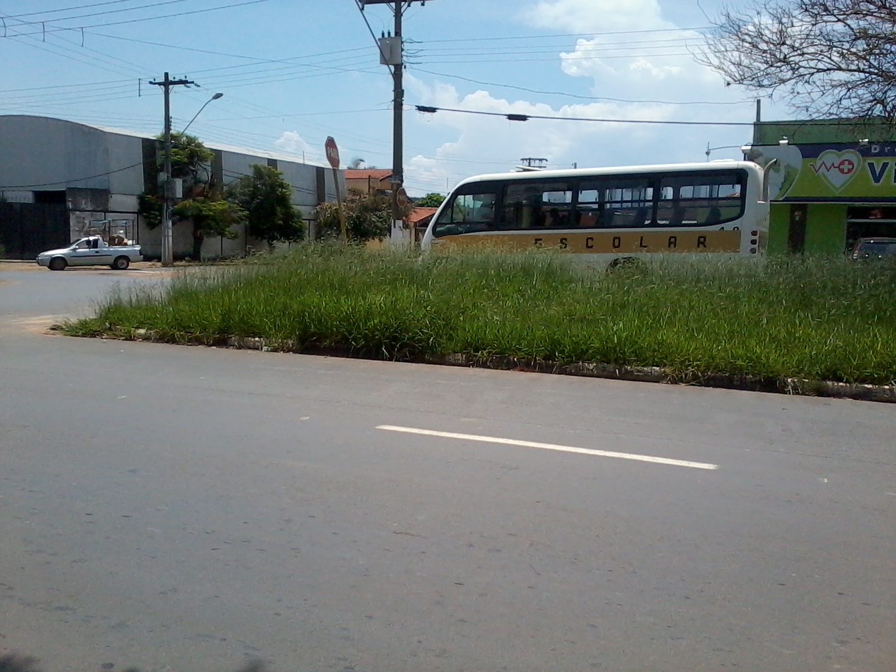
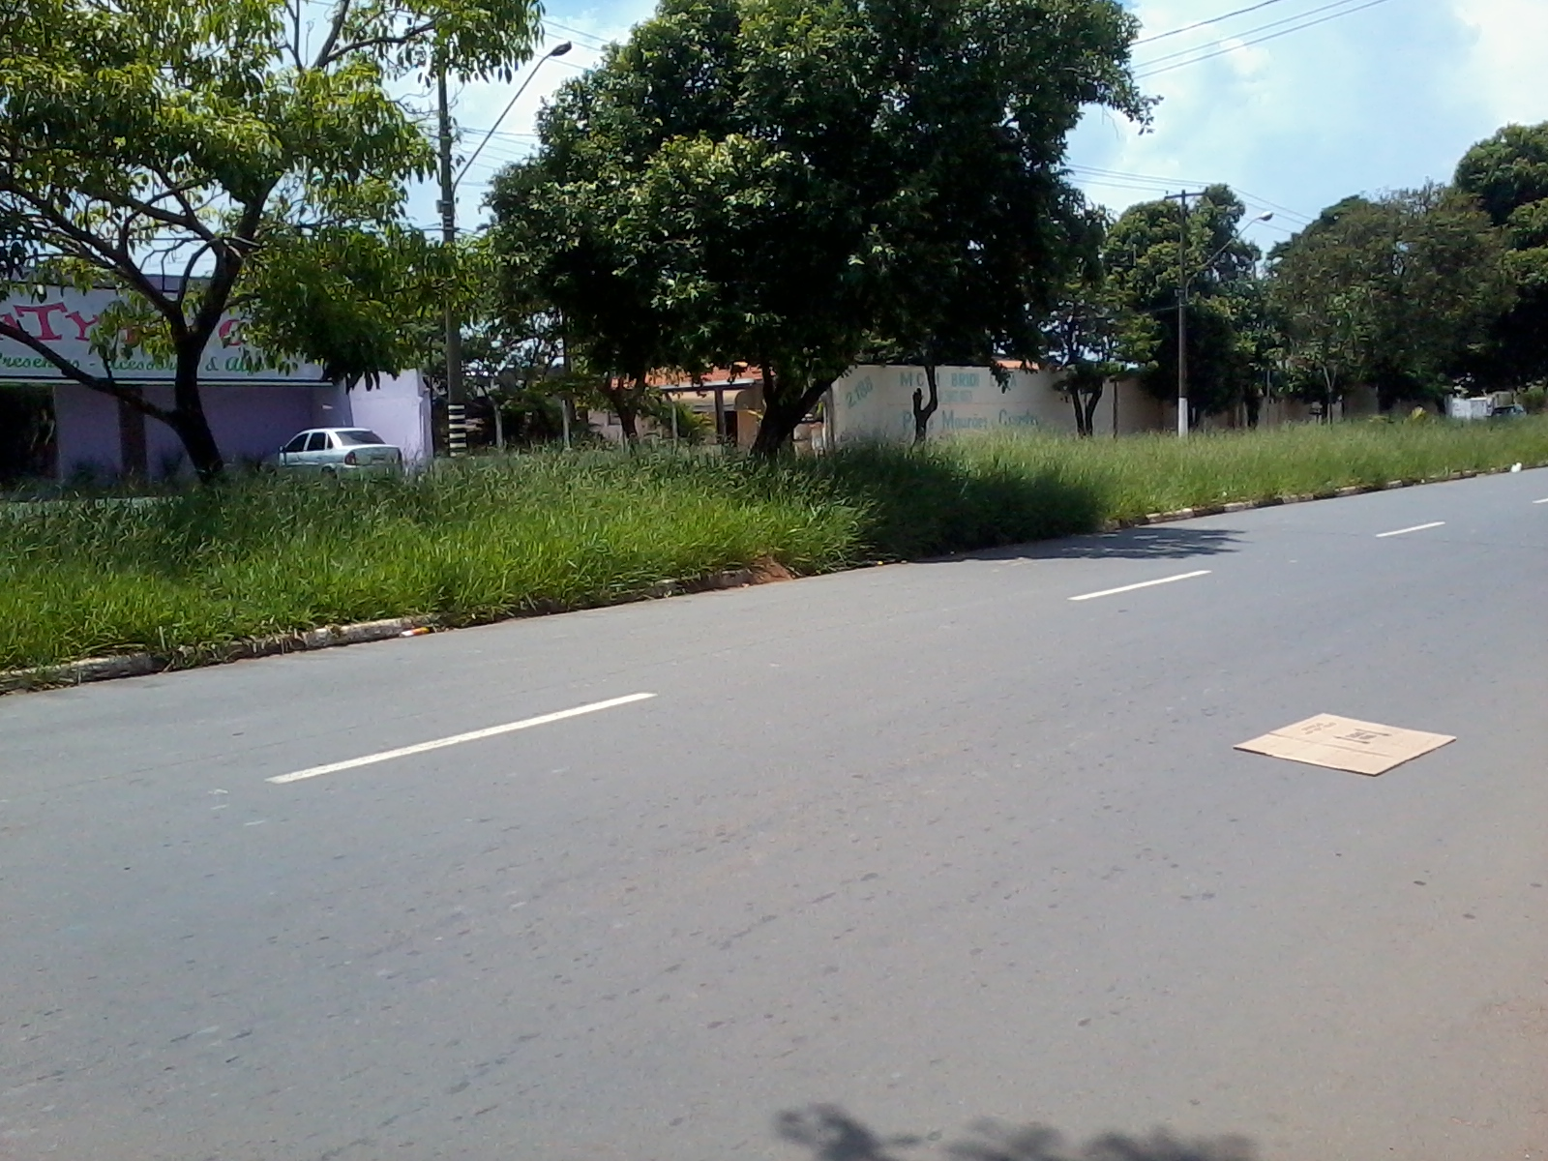

SALA DAS SESSÕES “VEREADOR SANTO RÓTOLLI”, aos 20 de Fevereiro de 2013

VEREADOR LUIS ROBERTO TAVARES

